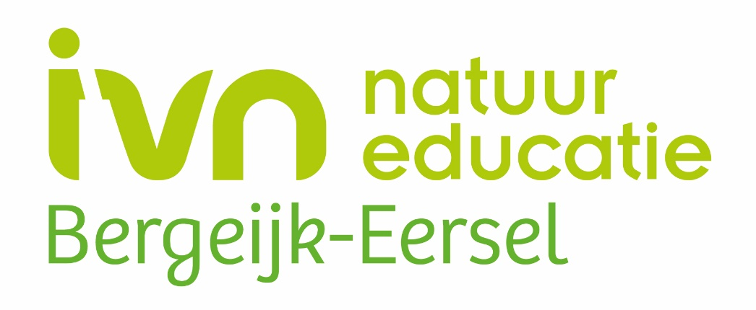

Nieuwsbrief IVN Bergeijk-Eersel September 2021

Inhoudsopgave:

Terugblik

Nieuwe activiteiten

Weetjes

Vacatures

Copy Nieuwsbrief

Reacties

Terugblik:

Energieboswachter.
Voor de cursus Energieboswachter zijn 2 “geslaagden” Berno Nieuwenhuizen en Hans van Nunen. Beiden hebben de cursus met goed gevolg doorlopen.

Lokale Slootjesdag 13 juni (door Berno Nieuwenhuizen)

Wacht op verslag Berno mail verstuurd

Tuinvlindertelling (door Wil van Herk)
Op zondag 25 juli vond onze jaarlijkse tuinvlinder telling plaats.
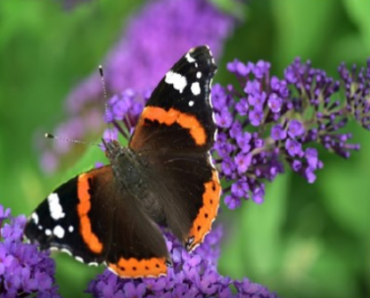

Heidewandeling Cartierheide (door Hans van Nunen)
Op zondag 15 augustus
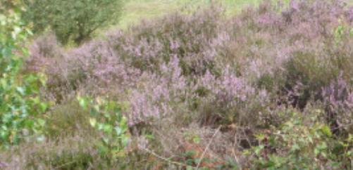

Nieuwe activiteiten:

Vogelwandeling

Elke tweede zaterdag van de maand houdt IVN Bergeijk-Eersel een vogelwandeling.

Vanwege de coronamaatregelen is er lang niet gewandeld, maar we zijn blij dat de Vogelwerkgroep op zaterdag 14 augustus 2021 weer start is gegaan. Aanmelden hoeft niet van tevoren, maar zorg wel dat u op tijd bent. De groep start stipt om 8 uur precies vanaf de Bredasedijk ter hoogte van huisnummer 60.

Leden van de IVN-Vogelwerkgroep nemen u mee door een mooi gebied van Bergeijk, vlakbij het Schut en de Liskes. U leert veel soorten vogels herkennen. Laat u verrassen door het verbazingwekkende volume van het kleine winterkoninkje en het klaterende watervalletje van het brutale roodborstje. Ook de kenmerkende geluiden van de Tjiftjaf, de boomklever en de zanglijster zult u waarschijnlijk horen. In dit gebied voelen spechten zich thuis. Hoort u de roffel al?

De excursie is bedoeld voor volwassenen en voor geïnteresseerde jongeren.

De eerstvolgende vogelwandelingen zijn op 11 september, 9 oktober, 13 november en 11 december 2021.

Algemene informatie

Dag: Elke twee zaterdag van de maand.

Tijd: Stipt 8.00 uur vertrek, kom op tijd. Aanmelden hoeft niet.

Start: Ter hoogte van Bredasedijk 60 in 5571 VC Bergeijk

Afstand: ongeveer 4 kilometer. Het is raadzaam stevig schoeisel aan te trekken.

En neem in ieder geval een verrekijker mee.

Info: Koos Slenders, telefoon 06-53628925

Mail: info.ivnbe@gmail.com

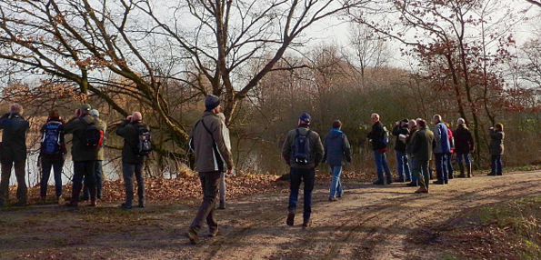

Nachtvlindertelling

Tijdens de nachtvlindertelling op zaterdag 11 september 2021 gaan gidsen van IVN Bergeijk-Eersel weer op zoek naar vlinders die je normaal gesproken niet zo gemakkelijk te zien krijgt.

Nachtvlinders lokken en van dichtbij bekijken, ze worden gelokt met behulp van een felverlicht laken en zoete verleidingen zoals stroop en rottend fruit. In de Natuurtuin en omgeving komen rond deze tijd ruim 300 soorten voor, met vaak intrigerende namen zoals agaatvlinder, groot avondrood, rood weeskind en windepijlstaart.

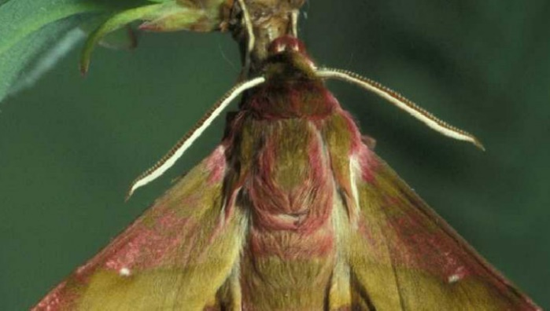
Een spannende gebeurtenis om samen af te wachten welke bijzondere vlinders zullen neerstrijken.

Vanaf 20.30 uur is iedereen (vooral ook jeugd) welkom in De Wingerd (Natuurtuin ’t Loo), Terlostraat 4 5571KW Bergeijk.

Entree: gratis. Voor info Berno Nieuwenhuizen (06-20352056)

Mail: info.ivnbe@gmail.com of www.ivn.nl/bergeijk-eersel

Doorstapwandeling

Op zondag 26 september organiseert IVN-Bergeijk-Eersel een doorstapwandeling door de bossen gelegen ten noorden van herberg het Wilde Zwijn tot aan de snelweg A67 (de Pals). Natuurgidsen van IVN Bergeijk-Eersel trekken er dan samen met belangstellenden op uit voor een relaxte, informatieve wandeling door de natuur. Er zal op een paar plekken informatie gegeven worden over het gebied en de natuur, maar de nadruk ligt op het wandelen.

Vertrek 13.30 uur vanaf de parkeerplaats naast Herberg het Wilde Zwijn, Witrijt 28, Bergeijk (richting Postel).

De wandeling duurt circa twee uur. Deelname is gratis.

Info bij Berno Nieuwenhuizen (06-20352056) of via mail info.ivnbe@gmail.com.

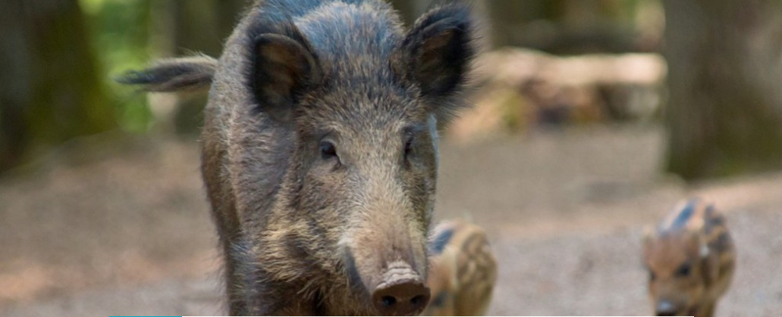

Rabo Clubsupport

Binnenkort start de Rabo Club Actie. Ook het IVN Bergeijk/Eersel doet hier weer aan mee als ook de Natuurtuin. Stem op deze verenigingen, de bijdrage van de Rabobank zorgt jaarlijks weer voor extra financiële middelen. Indien u een stemcode heeft kunt u stemmen via www.Rabobank.nl/clubsupport. Alvast bedankt voor uw stem.

Het bestedingsdoel dient vooraf aangegeven te worden.

Heeft men een leuk idee hiervoor, graag z.s.m. doorgeven aan

penningmeester.ivnbe@gmail.nl

Gidsen en Werkgroepen overleg.
Het eerstvolgende Gidsen- en Werkgroepenoverleg vindt plaats op woensdag 6 oktober 19.30 uur in de Wingerd. Alle coördinatoren en gidsen ontvangen nog een uitnodiging.

Algemene Ledenvergadering 2021 op 14 oktober.
Elk jaar is onze afdeling IVN Bergeijk-Eersel volgens de statuten verplicht een Ledenvergadering (ALV) te beleggen.
Jaarlijks is deze vergadering op de eerste donderdag van maart .
Door corona was het helaas niet mogelijk om deze ALV toen te houden.
Daarom heeft het bestuur dit naar een later tijdstip verzet, namelijk op 14 oktober 2021 om 19.30 uur in de Wingerd. Voor die tijd ontvangt u daarvoor nog een uitnodiging.
Mocht het fysiek nog niet mogelijk zijn voor een ALV, dan zal het bestuur bekijken of het mogelijk is om deze ALV in digitale vorm door te kunnen laten gaan.

Huiszwaluwtil in natuurtuin door Hans van Nunen.

Wacht op info

Speuren naar Paddenstoelen.

Al zijn ze er het hele jaar, toch geldt oktober als dé tijd waarin heel veel paddenstoelen te vinden zijn.

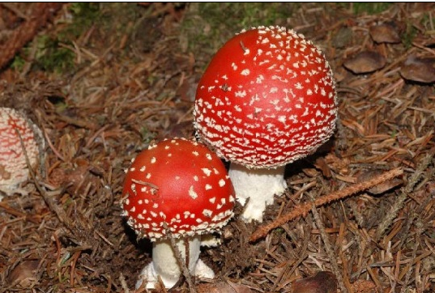
Op zondag 18 oktober nemen natuurgidsen van IVN Bergeijk-Eersel u graag mee de natuur in om u in te wijden in de geheimen van zwammen en schimmels.

De vliegenzwam is een paddenstoel die je al van veraf ziet staan, maar andere soorten ontdek je eerder op de geur. Verder zijn er hele kleine zwammetjes, zo groot als een knopspeld, en hele grote, van het formaat voetbal.

Vertrek 18 oktober om 13.30 uur: Parkeerplaats naast De Vrolijcke Bosmuis (niet op hun parkeerplaats),

Witrijt 20, 5571 XH Bergeijk. Deelname is gratis.

Voor info Wil van Herk 0497-516402

Mail: info.ivnbe@gmail.com of via website www.ivn.nl/bergeijk-eersel

6 nov Natuurwerkdag

Wacht op info Berno

Lezing Invasieve Planten

Op donderdag 18 november 2021 organiseert IVN Bergeijk-Eersel een thema-avond over invasieve planten met als gastspreker Frans Kapteijns, ex boswachter.

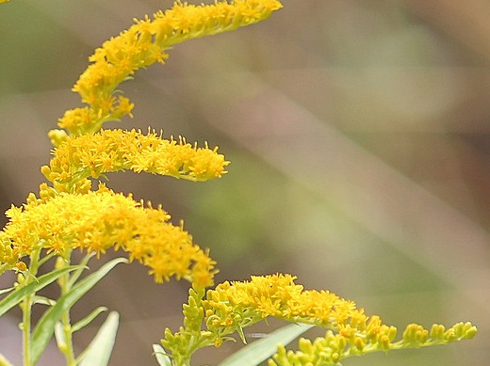
Voor de spreker zijn invasieve soorten, soorten die niet oorspronkelijk hier vandaan komen. Er zijn ook invasieve exoten. Dat zijn soorten die bij mensen op tal van plaatsen in de wereld problemen veroorzaken. Deze problemen zijn van uiteenlopende aard, veroorzaker van ziektes tot schade aan gebouwen, dijken en watergangen of economische sectoren als visserij. Ook zijn er soorten die hier, op eigen kracht, kortgeleden zijn binnengekomen met de daarbij behorende vijanden.

Locatie: De Wingerd in de Natuurtuin

Tijdstip: 20.00 uur

Entree € 5, voor IVN leden is de lezing gratis.

Voor meer informatie kunt u contact opnemen met Hans van Nunen,

06-27443884.

Wij zoeken nog leden voor de Adviescommissie.
Binnen het bestuur is besloten een Advies commissie samen te stellen met enkele personen die ideeën uit willen werken om IVN Bergeijk-Eersel beter op de kaart te zetten.
Daar het onze afdeling niet goed lukt om de inwoners van Bergeijk, Eersel en omstreken op een efficiënte manier te bereiken is dit een mooie gelegenheid als lid van deze commissie enkel aan dit onderwerp aandacht te schenken.
Er liggen al voorstellen bij het bestuur, die uitgewerkt kunnen worden. Uitgewerkte ideeën van deze commissie worden vóór uitvoering aan het bestuur voorgelegd. Inmiddels hebben we twee aanmeldingen binnengekregen, maar we zoeken nog meerdere personen. Iets voor jou?
Aanmelden kan bij onze secretaris secretaris.ivnbe@gmail.com

Natuurweetjes voor de weekbladen.
Door met regelmaat een natuurweetje in de plaatselijke weekbladen te plaatsen kunnen we de inwoners van Bergeijk en Eersel ook educatief stimuleren.
Belangrijk element hierbij is dat de naam IVN Bergeijk-Eersel regelmatig in deze weekbladen te zien is. Dus niet alleen als er een activiteit aan zit te komen.
De natuurweetjes hieronder zijn inmiddels geplaatst (open de link om artikel te lezen):
(graag koekoek ook opnemen, heb ik vandaag op de website gezet)
- Natuurweetje IVN Bergeijk-Eersel: hoornaar 4-7-2021
- Natuurweetje IVN Bergeijk-Eersel: Uilskuikens in onze tuin 21-06-2021
- Natuurweetje IVN Bergeijk-Eersel: Oog voor insecten 04-06-2021
- Natuurweetje IVN Bergeijk Eersel: Blauwborstje in Bergeijks natuurgebied 30-5-2021
- Natuurweetje IVN Bergeijk-Eersel: De Bonte Vliegenvanger 19-5-2021

Weetjes:
Wij zijn nog steeds op zoek naar een bestuurslid.
Is dit nog van toepassing?

Wist u dat wij nog steeds op zoek zijn naar ouders of vrijwilligers die de werkgroep scharrelkids willen versterken?

Wacht nog op stukje Anny

Vacatures:
Schoolgids
Een schoolgids draagt ertoe bij dat meer kinderen in en om school in contact komen met natuur. Heeft u zin om samen met een basisschoolklas de natuur te laten beleven?

Wij zijn op zoek naar meerdere schoolgidsen/ natuurouders die samen met een groep basisschool leerlingen enkele natuur- en milieu-educatieve activiteiten uit te voeren op en rondom de school.

WAT VERWACHTEN WIJ:
- goede omgang met kinderen
- passie voor de natuur
- enkele dagdelen per jaar/maand om een basisschoolklas te begeleiden
Afhankelijk van het thema ook de voorbereiding vooraf.

WAT HEBBEN WE TE BIEDEN:

- 15-25 enthousiaste kinderen, in de leeftijd van groep 1 t/m 8
- samen met 2 of 3 andere leidinggevenden en een leerkracht per groep
- er is een mogelijkheid om mee te komen meedraaien
- uitbreiding van kennis van de natuur
- na afloop met een tevreden gevoel huiswaarts - een cursus, welke bestaat uit clusters die periodiek gevolgd kunnen worden

HEB JE INTERESSE OF ZIJN ER NOG VRAGEN, neem contact op met; Willemien van de Boogaard tel 0497 515743 of via mail willgilsing@hotmail.com
(Wacht op akkoord van Willemien Mail verstuurd)

Vrijwilligers gevraagd voor de werkgroep Scharrelkids!
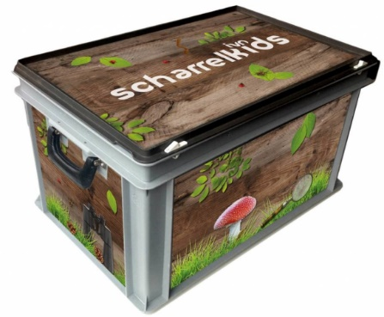
Scharrelkids laat IVN ouders en hun kinderen de natuur van dichtbij beleven. Buiten spelen, frisse lucht, lekkere vuile modderhanden en van alles ontdekken. De natuur beleven is niet moeilijk, ook hoef je er niet ver voor weg te gaan of een hele dag op uit te trekken.
De werkgroep Scharrelkids bestaat uit een aantal enthousiaste ouders die ieder seizoen een scharrelkidsactiviteit organiseren. De werkgroep zoekt versterking van nieuwe ouders en/of vrijwilligers.
Kennis van de natuur is geen vereiste, enthousiasme en ambitie om samen een leuke activiteit voor kinderen te organiseren is belangrijker.
Vind je het ook leuk om met kinderen de natuur in te gaan en eens mee te helpen aan het organiseren van een activiteit? Neem dan contact op met Berno Nieuwenhuizen tel 0620352056 of mail: scharrelkids.ivnbe@gmail.com

Natuurvrijwilligers gezocht!
IVN telt ongeveer 25.000 leden, verdeeld over circa 170 lokale afdelingen. Eén daarvan is onze afdeling Bergeijk-Eersel. Ons werkgebied bevat gebieden met een hoge natuurwaarde zoals de Cartierheide, De Plateaux-Hageven, Maay en Liskes, Natuurtuin ’t Loo, 't Schut en Stroomgebied Kleine Beerze.
Wij willen mensen bewust maken van de omgeving waarin zij wonen, werken en recreëren. Daarvoor organiseren wij activiteiten, die voor iedereen toegankelijk zijn (lid of geen lid), zoals het houden van excursies, het geven van cursussen en workshops, landschapsbeheer, Scharrelkids en natuur- en milieuactiviteiten voor scholen.

Wij zijn een vrijwilligersorganisatie en willen graag versterking om onze activiteiten voor een groeiend publiek te kunnen blijven uitvoeren. Daarvoor zoeken wij natuurvrijwilligers!
Natuurvrijwilligers kunnen zich inzetten voor verschillende werkzaamheden in/over natuur, bijvoorbeeld: begeleiden van leerlingen in het basisonderwijs, of bij ouder/kind natuuractiviteiten of ondersteuning bij excursies en andere natuurgerichte activiteiten voor volwassenen. Hiervoor zoeken wij vrijwilligers met belangstelling voor de natuur, die graag in teamverband werken. Beschikbaarheid: incidenteel of structureel voor praktische werkzaamheden van verschillend niveau.
Bent u geïnteresseerd of wil u meer informatie neem dan contact op met:
Hans van Nunen tel: 06-27443884
Wil je meer weten? Voel je ervoor? Neem contact op met ons: info.ivnbe@gmail.com

Van de redactie:
We streven ernaar onze Nieuwsbrief zo overzichtelijk mogelijk te maken, vandaar dat deze editie via het computerprogramma MailChimp wordt uitgebracht.
U hoeft daar verder niets voor te doen. U ontvangt de Nieuwsbrief online en door op een item in de inhoudsopgave te klikken kom je zonder de hele Nieuwsbrief door te spitten bij het gewenste artikel terecht. Ook is de Nieuwsbrief via Mailchimp gemakkelijk(er) te lezen op een I-pad of een mobiele
telefoon.
Copy Nieuwsbrief:
Ook in deze coronatijd willen wij, als PR-werkgroep van het IVN Bergeijk-Eersel, graag weer eens van ons laten horen d.m.v. een nieuwsbrief. Ook willen we begin december 2021 weer een Nieuwsbrief uitbrengen. Vanwege de vele geannuleerde activiteiten zouden we het leuk vinden als onze leden hier ook een bijdrage aan zouden leveren.
Dat kan in de vorm van teksten en foto’s, die de moeite waard zijn om te delen.
De tekst bij voorkeur aanleveren in Word en de foto’s apart, sturen aan info.ivnbe@gmail.com t.a.v. PRW (PR-werkgroep).
We vertrouwen op jullie medewerking en laten we er samen weer een mooie nieuwsbrief van maken. Copy zien we graag vóór 1 augustus 2021 tegemoet.
Reacties:
Reageren op de Nieuwsbrief kan via: info.ivnbe@gmail.com
t.a.v. PRW (PR-werkgroep). Wenst u de nieuwsbrief niet meer te ontvangen?
Dan kunt u zich afmelden via mail: info.ivnbe@upcmail.nl
Nieuwsbrieven zijn via https://www.ivn.nl/afdeling/ivn-bergeijk-eersel/archief terug te lezen.

Wij wensen iedereen veel leesplezier. Blijf gezond en graag tot ziens!
Redactie PR-Werkgroep

